Die Sterlet >> Steckbrief

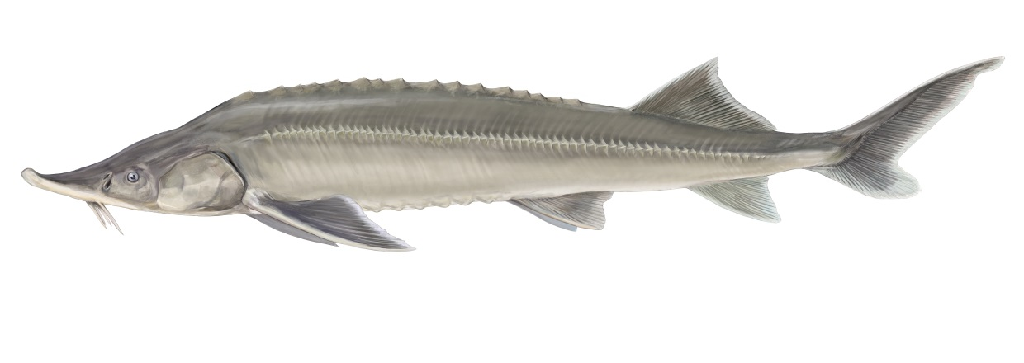
Illu: M. v. Lonski

Familie: Störe (Acipenseridae)
Gattung: Acipenser – Art: Sterlet (Acipenser ruthenus)
Durchschnittliche Länge: 40 - 60 cm, max. 120 cm
Laichzeit: April – Juni

Der Sterlet
Aussehen

Der Sterlet besitzt einen schlanken Körper mit unterständigem, vorstreckbarem Maul. Der Körper hat eine dunkelgraue bis braune Grundfärbung, der Bauch ist weiß-gelblich mit rotem Schimmer. An der leicht aufwärts gebogenen Schnauze sitzen vier gefranste, gleich lange Barteln in einer Querreihe,

die bis zum Rand des Mauls reichen. Insgesamt besitzt er fünf Reihen von Knochenplatten als Körperbedeckung. Die Schwanzflosse ist wie bei allen Stören asymmetrisch aufgebaut, wobei der

obere Teil länger als der untere ist. Rücken- und Afterflosse befinden sich im hinteren Körperviertel.

Lebensraum und Lebensweise
Bewohnt(e) große Flüsse, die ins Schwarze, Kaspische und Asowsche Meer münden. Er lebt boden-orientiert, in den tieferen Bereichen der Flüsse. Es gibt Belege, dass in der bayerischen Donau ein

eigener Bestand überlebt hat. Der Sterlet unternimmt wie seine Verwandten weite Laichwanderun-

gen um an kiesigen Stellen mit starker Strömung seine Eier abzulegen. Als reiner Süßwasserstör

dringt er jedoch nur selten bis in die Brackwasserregion vor. Die Brut wird nach dem Schlupf von der Strömung fortgetragen. Die Geschlechtsreife tritt beim Milchner (Männchen) erst nach 3-5 Jahren,

beim Rogner (Weibchen) erst nach 7-9 Jahren ein, sie beginnen also erst sehr spät mit der Fort-

pflanzung.
Nahrung
Wirbellose Bodentiere wie Würmer, Schnecken, Insektenlarven und Kleinkrebse.
Gefährdung
Verlust der Laichplätze, Zerstückelung des Lebensraums durch Wasserkraftwerke und andere Querbauwerke sowie Gewässerverschmutzung.

